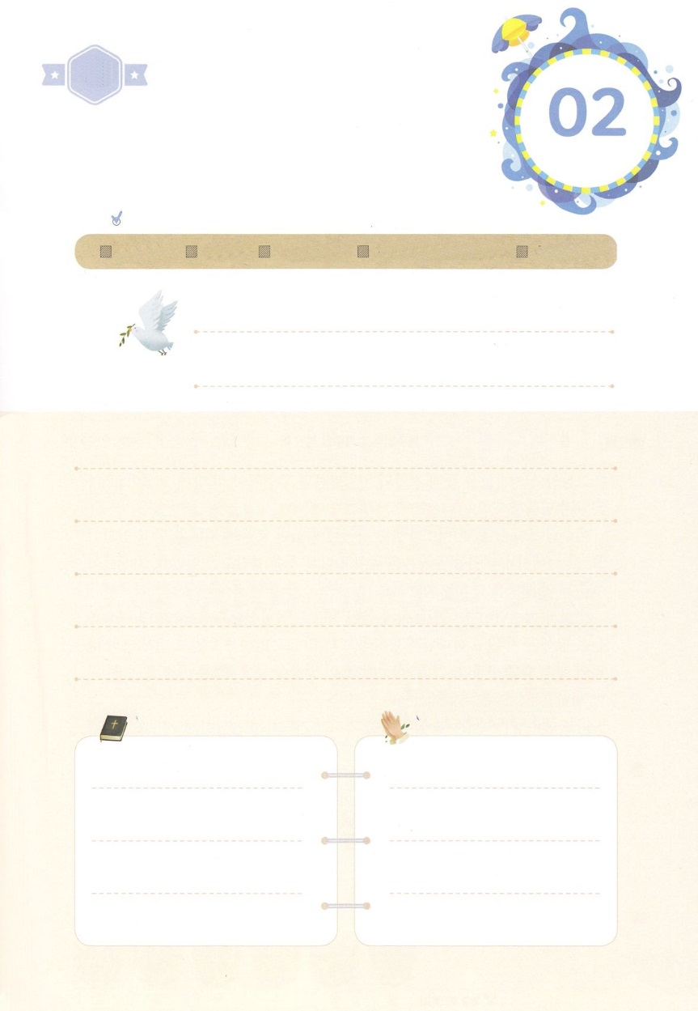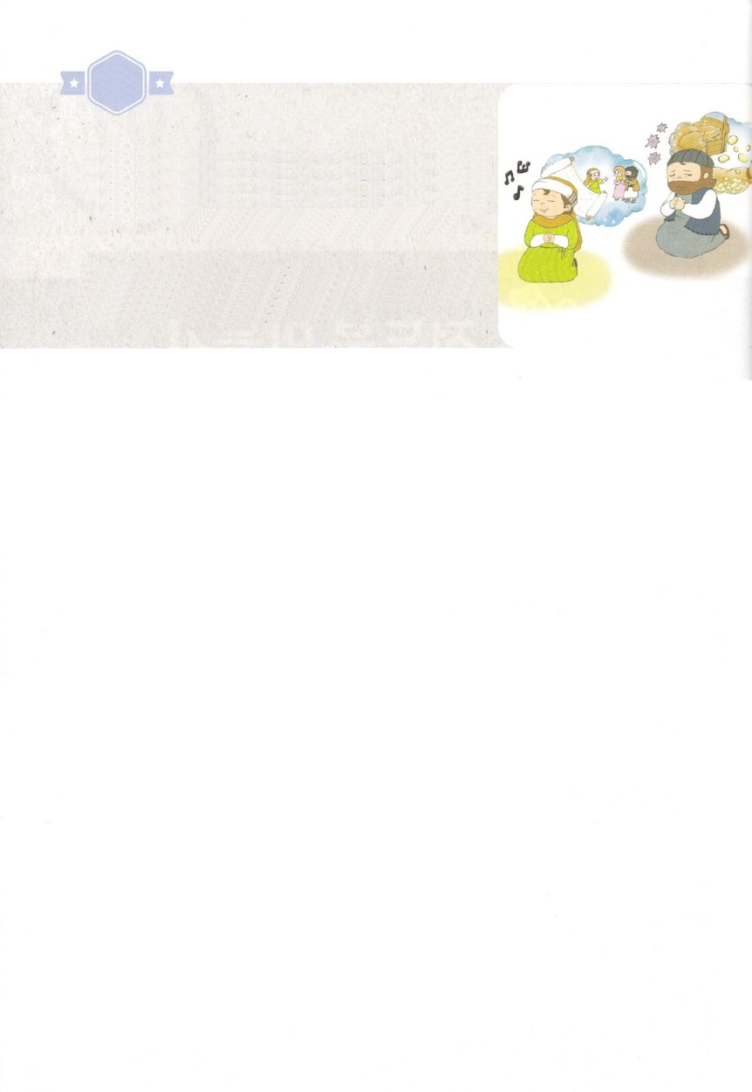

がくいんふくいんか

１か

まちがって　しっていること

**マタイ6:33**　だから、のとそのとをまずにめなさい。そうすれば、それにえて、

これらのものはすべてえられます。

**1.がってっているい（5:1～12）**

1）ので、「のかな」ではなく「のしい」がいであるとわれました（5:3）

2）「しみのない」ではなく「しむ」がいであるとわれました（5:4）

3）「な」ではなく、「な」がいであるとわれました（5:5）

4）「かな」ではなく「にえく」がいであるとわれました（5:6）

5）「する」ではなく「あわれみい」がいであるとわれました（5:7）

6）「をむ」ではなく「のきよい」がいであるとわれました（5:8）

7）「する」ではなく「をつくる」がいであるとわれました（5:9）

8）「する」ではなく「される」がいであるとわれました（5:10）

**2.がってっているり（6:32～33）**

1）イエスはにせるためのたちのようなりをしないようにわれました（6:5）

2）イエスはをしてからにしをめるようにわれました（6:15）

3）イエスはべもの、みもの、るものを求めるのりをしないように

われました（6:32）

**3.がってっている（7:1～5）**

1）イエスは、さばきについてわれました（7:1～5）

2）イエスは、とどもについてわれました（7:11～12）

3）ののとののについてわれました（7:24～27）

にちよう

じゅんび

（の）のために、

のをしてをささげみことばを

のにすることまで、すべてがです

（）

はですから、をするは、とまことによって

しなければなりません。（ヨハネ4:24）

になものをできたかチェックするのにってください

　　　　　　　＜どものりの＞　をむ

　　　　　タイトル

るみことば　　　　　　　　　　のりの



がくいんふくいんか

２か

まちがって　しっている

　　てんごく

**マタイ13:1～9**　その、イエスはをて、のほとりにすわっておられた。すると、ぜいのがみもとにまったので、イエスはにってをおろされた。それではみなにっていた。イエスはくのことを、らにたとえでしてかされた。「をくがきにかけた。いているとき、ばたにちたがあった。するとがてべてしまった。また、のがのいにちた。がくなかったので、すぐにをした。しかし、がると、けて、がないためにれてしまった。また、のはいばらのにちたが、いばらがびて、ふさいでしまった。のはいにちて、あるものは、あるものは、あるものはのをんだ。のあるはきなさい。」

**1.まきのたとえはでしょうか（13:1～9）**

**2.たとえでわれたはでしょうか（13:10～17）**

**3.とのたとえはでしょうか（13:24～30）**

**4.からしのたとえはでしょうか（13:31～32）**

**5.パンのたとえはでしょうか（13:33）**

**6.されたのたとえはでしょうか（13:44）**

**7.いのたとえはでしょうか（13:45～46）**

**8.のたとえはでしょうか（13:47～50）**



（の）のために、

のをしてをささげみことばを

のにすることまで、すべてがです

にちよう

じゅんび

はですから、をするは、とまことによって

しなければなりません。（ヨハネ4:24）

になものをできたかチェックするのにってください

　　　　　　　＜どものりの＞　をむ

　　　　　タイトル

るみことば　　　　　　　　　　のりの

（）



がくいんふくいんか

３か

まちがって　しっている

　　キリスト

**マタイ16:13～20**　さて、ピリポ・カイザリヤのにかれたとき、イエスはたちにねてわれた。「はのをだれだとっていますか。」らはった。「バプテスマのヨハネだとうもあり、エリヤだとうもあります。またほかのたちはエレミヤだとか、またのひとりだともっています。」イエスはらにわれた。「あなたがたは、わたしをだれだといますか。」シモン・ペテロがえてった。「あなたは、けるのキリストです。」するとイエスは、にえてわれた。「バルヨナ・シモン。あなたはいです。このことをあなたにらかにしたのはではなく、にいますわたしのです。ではわたしもあなたにいます。あなたはペテロです。わたしはこののにわたしのをてます。ハデスのもそれにはちてません。わたしは、あなたにののかぎをげます。でもあなたがでつなぐなら、それはにおいてもつながれており、あなたがでくなら、それはにおいてもかれています。」そのとき、イエスは、ごがキリストであることをだれにもってはならない、とたちをめられた。

**1.イスラエルののった**

1）がイスラエルだけのであるとじました

2）イスラエルのだけが（the chosen）であるとじました

3）ったメシヤを持っていました

**2.ってっているキリスト（16:13～15）**

**3.ペテロの（16:16）**

**4.キリストをるの（16:17～20）**



にちよう

じゅんび

（の）のために、

のをしてをささげみことばを

のにすることまで、すべてがです

はですから、をするは、とまことによって

しなければなりません。（ヨハネ4:24）

になものをできたかチェックするのにってください

　　　　　　　＜どものりの＞　をむ

　　　　　タイトル

るみことば　　　　　　　　　　のりの

（）



がくいんふくいんか

４か

まちがって　している

　　けんしん

**マタイ17:1～9**　それからたって、イエスは、ペテロとヤコブとそのヨハネだけをれて、いにいてかれた。そしてらのので、がわり、はのようにき、はのようにくなった。しかも、モーセとエリヤがわれてイエスとしっているではないか。すると、ペテロがししてイエスにった。「。たちがここにいることは、すばらしいことです。もし、およろしければ、が、ここにつのをります。あなたのためにつ、モーセのためにつ、エリヤのためにつ。」がまだしているに、よ、りくがそのをみ、そして、のから、「これは、わたしのする、わたしはこれをぶ。のうことをきなさい」とうがした。たちは、このをくと、ひれしてにこわがった。すると、イエスがられて、らにをれ、「きなさい。こわがることはない」とわれた。それで、らがをげてると、だれもいなくて、ただイエスおひとりだけであった。らがをりるとき、イエスはらに、「のがのからよみがえるときまでは、いまたをだれにもしてはならない」とじられた。

**1.モーセをしてキリストをらなかったこと**

1）10のい（）とエジプトのです（5:1～12:46）

2）つのりのです

3）のです

4）ののです

**2.エリヤをしてキリストをばなかったこと**

1）カルメルでわれたいのです（I18:16～40）

2）でばつをやめさせたです（I18:41～46）

3）エリヤにをさせたです（I19:1～21）

**3.キリストをのものとぜてじること**

1）のののであるといました（マタ16:13～20）

2）イエスだけでできませんでした（マタ17:1～4）

3）ただイエスだけがらなければなりません（マタ17:5～8）



にちよう

じゅんび

（の）のために、

のをしてをささげみことばを

のにすることまで、すべてがです

はですから、をするは、とまことによって

しなければなりません。（ヨハネ4:24）

になものをできたかチェックするのにってください

　　　　　　　＜どものりの＞　をむ

　　　　　タイトル

るみことば　　　　　　　　　　のりの

（）

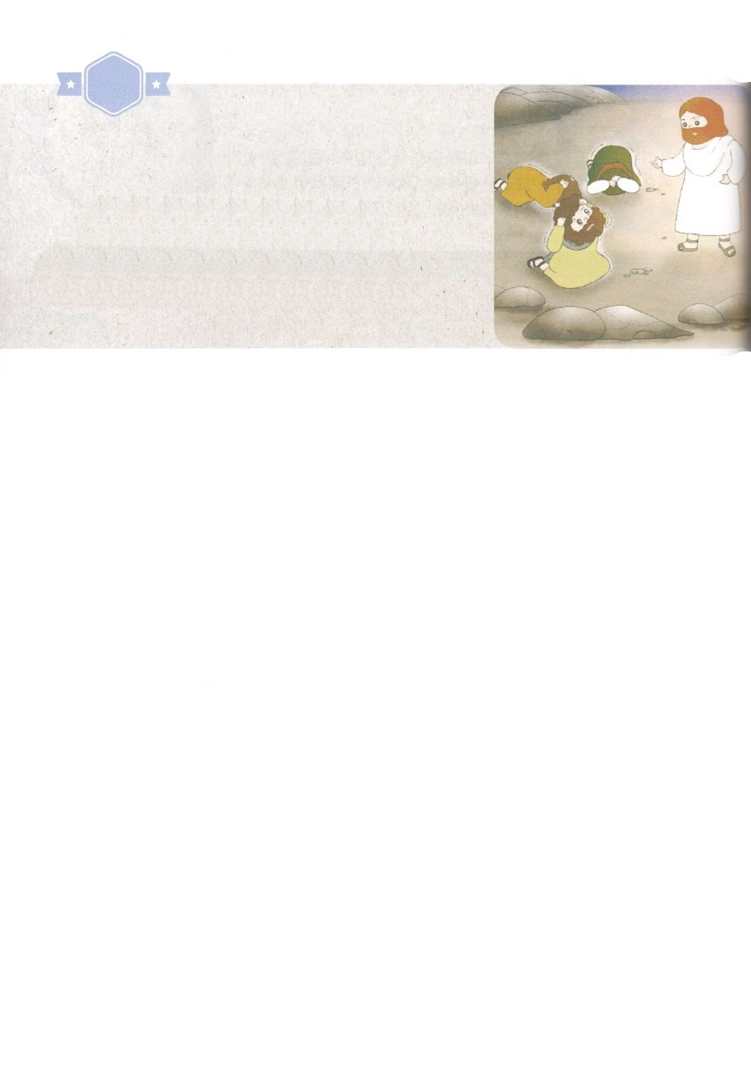

がくいんふくいんか

５か

ふっかつの　しんこう

**マタイ28:16～20**　しかし、のたちは、ガリラヤにって、イエスのされたにった。そして、イエスにおいしたとき、らはした。しかし、あるはった。イエスはづいてて、らにこうわれた。「わたしにはにおいても、においても、いっさいのがえられています。それゆえ、あなたがたはって、あらゆるのをとしなさい。そして、、、のによってバプテスマをけ、また、わたしがあなたがたにじておいたすべてのことをるように、らをえなさい。よ。わたしは、のわりまで、いつも、あなたがたとともにいます。」

**1.された**

1）イエスのです（イザ7:14）

2）イエスのです（イザ53:4～6）

3）イエスのです（16:10）

4）イエスのです（68:18）

5）イエスのです（1:10～11）

**2.**

1）イエスはアリマタヤのヨセフのにめられました（マタ27:57～66）

2）イエスはのからされました（マタ28:1～10）

3）ユダヤはこのをそうとしましたが、くがりました（マタ28:11～15）

**3.（マタイ28:16～20）**

- まだうにせられたです

1）イエスはとのすべてのをっておられます（マタ28:18）

2）イエスはあらゆるのをとして、、のによってバプテスマを

けるようにじられました（マタ28:19）

3）イエスはのわりまで、いつも、ともにおられるとわれました（マタ28:20）



（の）のために、

のをしてをささげみことばを

のにすることまで、すべてがです

はですから、をするは、とまことによって

しなければなりません。（ヨハネ4:24）

になものをできたかチェックするのにってください

　　　　　　　＜どものりの＞　をむ

　　　　　タイトル

るみことば　　　　　　　　　　のりの

にちよう

じゅんび

（）